**2016年上期离散数学（一）考试点评**

**选择题以及填空题：**

**这30分题目都是基础题，不用再说什么。**

**解答题点评：（40分），比例较大**

1. 求主范式。 这内容说过要考的，而且我群里面也回答过同学说要考的。这道题，只要把真值表画出来，主范式立即处理了。这也是以后大家学逻辑设计时需要的知识。

当然，也可以是通过现有表达式逐步做等值变换求得。 不少人不知道怎么做。

1. P(x,y)为二元谓词， x yP(x,y)与 yx P(x,y)等价吗？为什么，举例说明。

这道题是教材里面的一道练习题。没做任何变化。

我在课堂上明确讲过，这不同的量词是不可以交换的，而且举例说明过。 课件上也有现成的。 还是有同学不知道怎么做，也不知道是否等价。

1. 用谓词逻辑将下列命题符号化：（注意：不要出现代数表达式）有些实数小于其平方，但并不是每个实数小于其平方。

逻辑问题符号化是必考的内容，多次说过。这道题的表述是基本的，没有多少绕弯子的地方，也没有什么难以理解的内容。

一般在没有指定个体域的情况下，我们都用全总个体域，再用特性谓词来说明。

如： R(x)表示x是实数，L（x）表示x<x的平方。则那么命题表示为

x(R(x) ∧L（x）) ∧x(R(x) ∧ L（x）)

或者是：　x(R(x) ∧L（x）) ∧ x(R(x) →L（x）)

如果指定个体域为实数R，那么上面这个表达就不需要特性谓词了。就简单地表达成：xL（x）∧x L（x）

用2元谓词的表示方法也可：

R(x)表示x是实数，L（x,y）表示x<y, S(x,y)表示y=x2

则那么命题表示为:

xy(R(x) ∧R(y) ∧S(x,y) ∧L（x,y）) ∧xy(R(x) ∧R(y) ∧S(x,y) ∧L（x,y）)

出现比较多的问题：

1. 没有指定个体域，也没有特性谓词来说明个体。
2. 在使用全总个体域时，特性谓词跟主谓词之间到底是用合取∧ 还是蕴含→， 不少同学没搞清楚。 这一点在课堂上是讲清楚了的。
3. 已知A={0，1，2，3，4，…, 100}, B是参加离散数学考试的90个同学. f是A到P(B) (B的幂集)的函数，其中k∈A, f( k ) = {x|x的离散数学成绩为k，x∈B}. 问：f是否是单射？为什么

这道题答案：不是单射！ 如果大家好好做样板题（去年的考题），好好理解，这道题就不会有问题。 这道题得分率可以说是最低的。

这道题目的情况是一个很好的例子，说明一个问题：数学，尤其是离散数学，要学好就必须要理解！ 依靠死背，或者是临时复习一下，或者是刷几道题目，是解决不了什么问题的。

这道题目就是从样板题里的一道题目的一问改过来的，要想回答正确，就需要正确理解这道题目。

这道题，只有少数同学说是单射，那就错了，没办法。 大部分同学都说不是单射，能的2分。 后面的理由说对的很少。

绝大部分同学说不是单射的理由都是：因为不同的人可以有相同的分数。 但这完全不是这个函数不是单射的理由。

错误的原因：

同学们对函数的理解还不够，还停留在中学和高等数学中常见的初等函数， 还是老想着从数映射到数，或者从一般集合映射到数集的函数，也即函数值是数。

然而一般函数的概念已经推广到了任何集合到任何集合的映射。

这道题目的这个函数式从分数集合{0,1,2,3，…，100}到一个人的集合的幂集合的函数，函数值是一个集合（人的集合的一个子集）， 是幂集合的一个元素！ 这就是大家没理解清楚的。 这个函数的每一个函数值都是一个集合！ 比如说函数值f(60)就是分数是60分的所有同学，它是整个90个人的集合的一个子集。

同学们错误地把函数理解成了人的集合到分数的结合，每个人对应与一个分数！

如果定义个函数g（大家理解的）从人的集合到分数的集合，每个人对于的函数值是其分数, 那么这道题目的函数的函数值其实就是g下的源像集合。 （正是样板题里的有的问题）。

理解清楚这个函数就容易了。 因为分数集的基数是101， 人的集合是90. 就一定会议不少分数对于不了任何人， 于是其函数值都是空集！ 所以有多个不同的分数（自变量）， 对于与相同的函数值（空集）， 当然就不是单射了。参考下面的图：

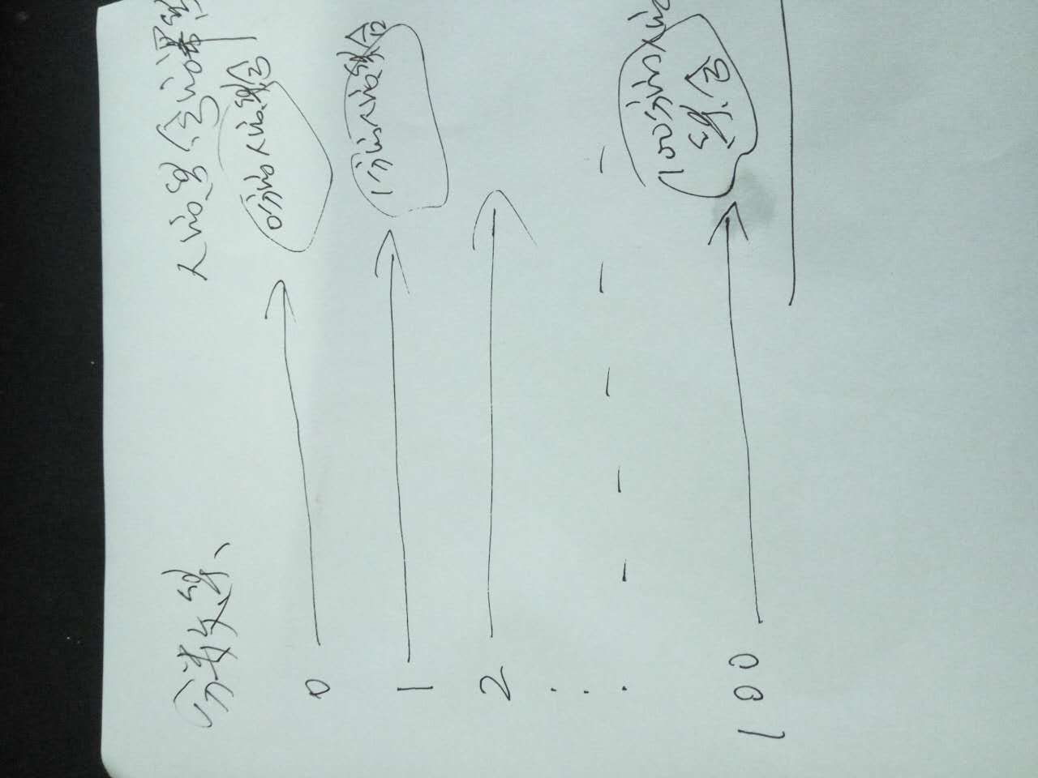

1. 已知关系矩阵，列出二元关系，并求其传递闭包。

列出二元关系，也就是理解了关系矩阵的形成，就可以写出来，最基础的题目。至于求传递闭包，我在课堂上讲过例题，把二元关系的关系有向图画出了，对图形进行演变，如何体现课传递性，求传递闭包即可。当然也可以用矩阵计算来求，但由于是4阶的矩阵，计算比较麻烦。

1. 如图是集合A上的一个偏序关系≤的HASSE图，请列出该二元关系≤，并指出是否存在极大极小元、最大最小元，如果存在请指出来。

这种题目我在课堂上讲过类似的例题，至少集合不同而已。一般情况下是要求同学们画出已知偏序关系的HASSE图。这道题目反过来，画好了图，要求写出相应的偏序集。实际上跟容易，只要理解了HASSE图所要表达的内容就可以了。没有任何难度。关键还是要理解HASSE图的意义。

**证明题部分点评**

1. （逻辑证明）证明P→(Q→R)是前提R→(PS), Q→S的结论

这种类型的题目平时在课堂上讲过，也说过是要考的。 证明的方法可以是直接证明，通过等值变换，可以把结论推导出来。

对于一些同学来说，初看起来好像不知从哪里下手。 但最简单的就是增加一个附加条件，比如说附加条件P，然后在已知前提下证明(Q→R)即可；或者附加条件 (Q→R)， 推导出P; 都很容易证明出来。

有不少的同学在证明是，把一些关键的变换步骤省略了， 或者是本来就不知道怎么变，说是就是。

有不少同学做这道题目时，给出了一些莫名其妙的附加前提，必然有些人附加前提为Q, 有些人附加前提为S。 也有不少同学竟然发如下错误：

由P QRSS推出P QR。

也有同学列出了16行的真值表，来证明结论成立。然而，一些同学只列出了真值表，就说结论成立，没有任何说明。 必须给出为什么这个样子的真值表就能肯定结论成立的理由。

2. 设有函数f：A→B，对于A的任意子集S，定义记号：f(S) = { f(x) | x∈S }. S1, S2是A的子集，判断如下两式是否成立，若成立，请证明；若不成立，请举反例。

(1) f(S1∪S2) = f(S1)∪f(S2); (2) f(S1∩S2) = f(S1)∩f(S2)

点评：可以说这道题没有难度。

绝大部分人都那能回答正确的结论， 说(1)式正确，(2)式不成立。

但对于(1)式的证明，太多人理由不足，几乎也是说你是你就是的理由。

很多人都是说f(S1∪S2) = {f(x)| x∈S1∪S2}= f(S1)∪f(S2). 这里的证明本身是简单，但这里作为证明就是考这个， 是需要说清楚的，绝对不能用显然成立来处理。

必须要证明两个集合相互包含。

对于第（2）式的反例，很多同学反例中只说了f(S1∩S2)可能是空集，但f(S1)∩f(S2) 不一定为空。 说了半天理由，理由只能说明该等式可能不成立，不足以说明不成立。事实上，题目明确要求举反例说明，不少同学就是不举例，有些同学基本举例也不具体地给出函数f, 没有对集合S1与S2 进行说明。

3. 设N为所以正整数的集合，记5N = {5k|k∈N}，5N上的二元关系R定义如下：aRb 当且仅当 a=b(mod 6 ). （10分）

(1) R是否5N上的等价关系？说明理由。

(2) 如果是等价关系，请求出R的所有等价类。

点评： 证明等价关系，求等价类是我在课堂上反复强调必考的内容。 在课堂上，在教程里，都讲过这道题目，不同的只是讲集合改成了5N， 其它没有任何区别。

还是跟我在课堂上说的是一样的，就是有一些人不知道证明等价关系需要做什么事；**我也不太理解这些同学为什么还是不知道需要验证什么。 是没有听课，没有上课还是没有看书？有一点是肯定的，就是一定没有用心！**

在这道题目(1)里，大部分同学都存在用一个问题，都几乎是说自反性、对称性和传递性显然。比如说a=b mod 6, b=c mod 6, 就显然有a=c mod6. 这其中的理由是很简单，但作为证明题，就是考这简单的理由说明。而同学们恰恰把它“显然掉了”。

至于求等价类，不少同学不知道等价类为何物。 有人写出了类似于{（a,b）|…}这样的等价类。 在课堂上讲过自然数集N上的类似问题的所有等价类，我都写出来了。 在这里不过是在5N集合上。 只要把例题中的所有等价类与5N取交集，就可以了。 这一问得分率太低，非常遗憾。

有些同学写出来的等价类表示为 [0], [1], [2], …[5]， 但是，在这里，除了5外，都不是5N的元素。 等价类[a]中的a首先应该是集合的元素。

**同学们都怕证明题，说实话，这次的30分证明题，可怕吗？**

**最后要说的是，学数学最重要的是要用心去理解，认真听讲，努力思考，充分理解所学的知识。 依靠考前两天的突击背书是没有多大用处的。**

**那些平时经常抄作业应付了事的，应该有不少教训！ 一分耕耘一分收获， 种瓜得瓜，种豆得豆！**